Дидактические игры с детьми 2 – 3 лет дома
Цель: помочь родителям в организации дидактических и развивающих игр в условиях семейного воспитания.
Игра - это самое важное, интересное и значимое для ребенка. Это и радость, и познание, и творчество. Игровая деятельность является ведущей для дошкольника. Умение играть ребенок приобретает в процессе своего развития. Правильно развивающийся ребенок - это, без сомнения, играющий ребенок.
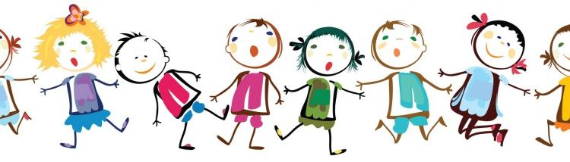
Игра является эффективным средством воспитания и обучения малышей.
В играх создается необходимая связь между практическими и умственными действиями, которая ведет к развитию ребенка.
В свою очередь дидактическая игра - игра обучающая. Это игра только для ребенка. Для взрослого она – способ обучения.
Что значит всестороннее развитие ребенка? Если взрослые будут уделять своему ребенку 10-15 минут (именно играя с ним в дидактические игры) ребенок будет и разговаривать правильно, и мыслить логически и будут вашим самым умным и развитым ребенком.
Цель дидактических игр, игровых приемов обучения – облегчить переход к учебным задачам, сделать его постепенным. Прежде всего, в дидактических играх осуществляется познавательное развитие детей, так как игровая деятельность способствует расширению и углублению представлений об окружающей действительности, развитию внимания, памяти, мелкой моторики рук, наблюдательности, мышления и речи.
! Не секрет, что родители, чтобы не огорчить ребёнка, иногда стараются не заметить допущенной им ошибки, «подыгрывая» ему. В такой игре пропадает её главная ценность: воспитание воли, умения преодолевать горечь поражения, желание играть до победы.
Дидактические игры оказывают огромное влияние на развитие речи детей и на их состояние в общем. Поэтому играйте со своими детьми, делайте запоминающееся детство своего ребенка .
«Фонарик»
Цель: развивать зрительные ощущения, формировать представления о свете и темноте.
Материалы: электрический фонарик.
Ход игры: когда стемнеет, походите вместе с детьми потемной комнате, освещая её лучом фонарика. Путешествуя потемной комнате, заглядывайте в темные углы, рассматривайте окружающие предметы. Затем передайте фонарик ребенку, пусть теперь он ведет за собой остальных малышей.

«Цветная вода»
Цель: знакомить детей с цветом.
Материалы: акварельные краски, кисточки, пластиковые стаканы, вода.
Ход игры: в ряд на столе расставлены стаканы, наполненные водой. Обмакните кисточку в краску одного из основных цветов и разведите её в стакане с водой. Комментируя свои действия, постарайтесь привлечь внимание детей. Таким же образом разведите остальные краски. Предложите детям выбрать понравившуюся краску, взять кисточку. Пусть они сами попробуют развести краску в воде. Если им захочется продолжить игру, можно поменять воду и предложить развести другую краску.
На следующих занятиях можно давать детям по несколько стаканов с водой, предлагать смешивать несколько красок в одном стакане с целью получения нового цвета. Делать растворы разной консистенции, чтобы увидеть разные оттенки одной краски.

«Цветные кубики»
Цель: учить сравнивать цвета по принципу «такой – не такой», подбирать пары одинаковых по цвету предметов.
Материалы: пары разноцветных кубиков (красные, желтые, зеленые, синие) .
Ход игры: разложите на ковре кубики. Затем возьмите один кубик и покажите его детям: «Вот какой кубик я выбрала. Давайте найдем такой же кубик». Возьмите кубик контрастного цвета и приложите его к выбранному кубику. И так пока кубики не совпадут. Комментируйте свои действия: «Такой? Нет, не такой. И этот тоже не такой. Вот этот такой. Одинаковые кубики». В следующий раз увеличьте число кубиков каждого цвета и попросите детей найти все кубики заданного цвета. Со временем можно ввести дополнительные цвета, например оранжевый.

«Спрячь в ладошке»
Цель: познакомить с понятием величины.
Материалы: предметы и игрушки разной величины (колечки, шарик, резиновые игрушки, по количеству детей.
Ход игры: сначала раздайте детям маленькие шарики и предложите их спрятать в ладошках. Затем таким же образом предложите спрятать предметы разной величины, разложенные на разносе (каждый ребенок берет по одному предмету) .
Подведите итог игры: «Маленькие предметы можно спрятать в ладошках, а большие нет».

«Где же мишка»
Цель: знакомить с расположением объектов в пространстве относительно друг друга.
Материалы: стулья (два маленьких и один большой, два больших игрушечных медведя и другие игрушки.
Ход игры: предложите ребенку повторить вслед за вами следующие действия: посадить мишку на стул, за стул, под стул, поставить его перед стулом, рядом со стулом.
Упражняя игру, попросите ребенка повторить положение игрушки, изменяя свободное положение относительно большого стула.

